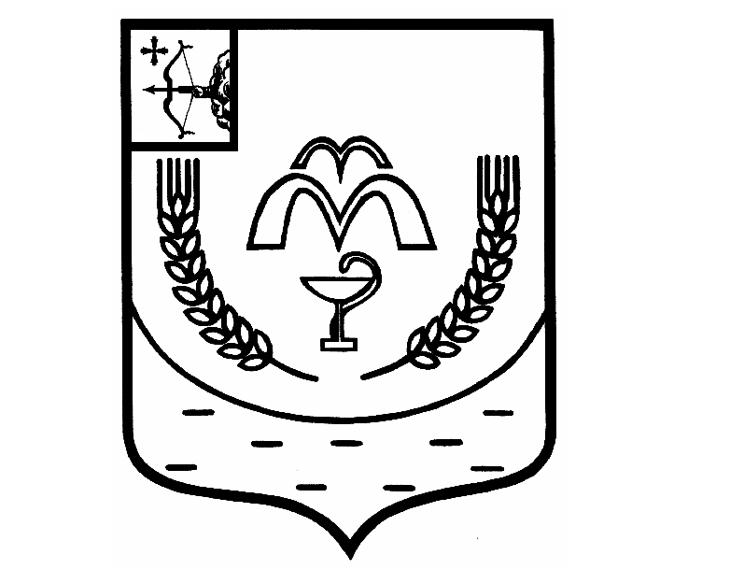

КУМЕНСКАЯ РАЙОННАЯ ДУМА
ПЯТОГО СОЗЫВА

РЕШЕНИЕ

от 29.09.2020 № 34/254
пгт Кумёны

О награждении Благодарственным письмом
Куменской районной Думы

В соответствии с пунктом 3 статьи 23 Устава муниципального образования Куменский муниципальный район Кировской области, Положением о Благодарственном письме Кумёнской районной Думы, утверждённым решением Куменской районной Думы от 21.07.2015
№ 34/311, и на основании протокола комиссии по мандатам, регламенту, вопросам местного самоуправления, законности и правопорядка от 22.09.2020 № 48, Куменская районная Дума РЕШИЛА:
- Наградить Благодарственным письмом Кумёнской районной Думы:
1.1 Прокошеву Нину Николаевну, председателя участковой избирательной комиссии избирательного участка № 594 за безупречную и эффективную работу по подготовке и проведению выборов, многолетнюю добросовестную работу в системе избирательных комиссий и большой вклад в развитие избирательной системы.
1.2 Власкину Нину Вениаминовну, сторожа КОГпОАУ "Куменский аграрно-технологический техникум", Ганькулич Ирину Михайловну, шеф-повара КОГпОАУ "Куменский аграрно-технологический техникум", Таныгина Николая Николаевича, мастера производственного обучения КОГпОАУ "Куменский аграрно-технологический техникум" за многолетний добросовестный труд и в связи с 80-летием системы профессионально - технического образования.
2. Аппарату Кумёнской районной Думы опубликовать решение в Информационном бюллетене Кумёнской районной Думы, на официальном сайте Куменского муниципального района и направить информацию в районную газету «Кумёнские вести».
3. Настоящее решение вступает в силу в соответствии с действующим законодательством.

Председатель
Куменской районной Думы А.Г. Леушин

Глава Кумёнского района И.Н. Шемпелев

